深大人返校第一天，大家都在问这个问题？『深大荔知』

图片
2026寒假结束啦
今天是深大人返校的第一天
图片

图片
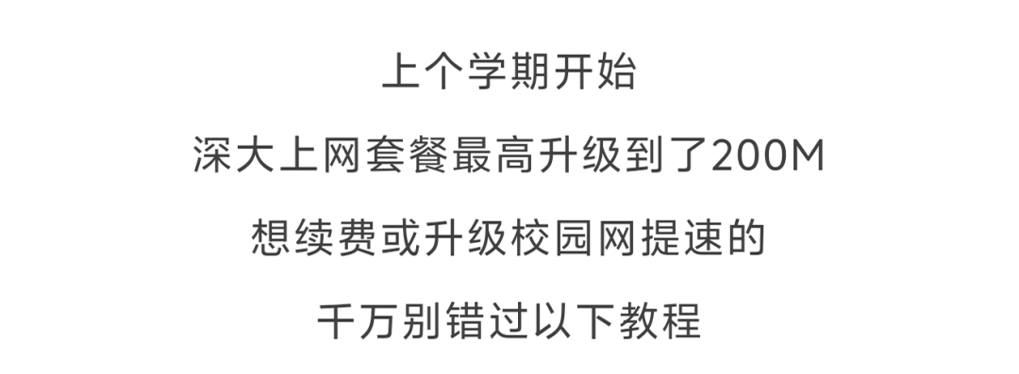
图片
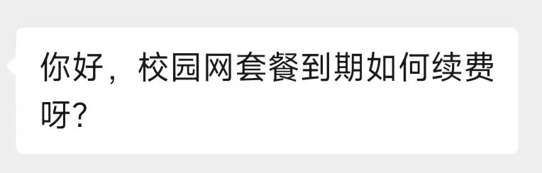
图片
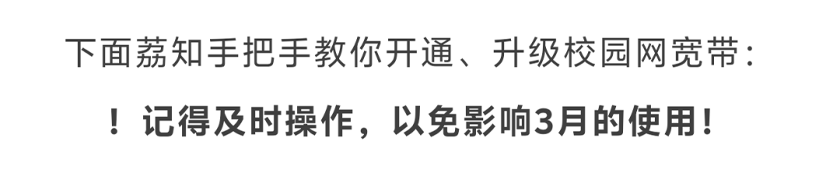
图片

图片
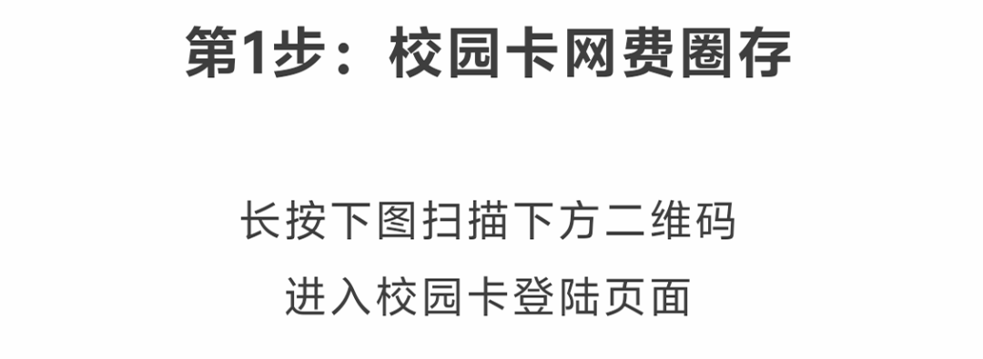
图片

图片

图片
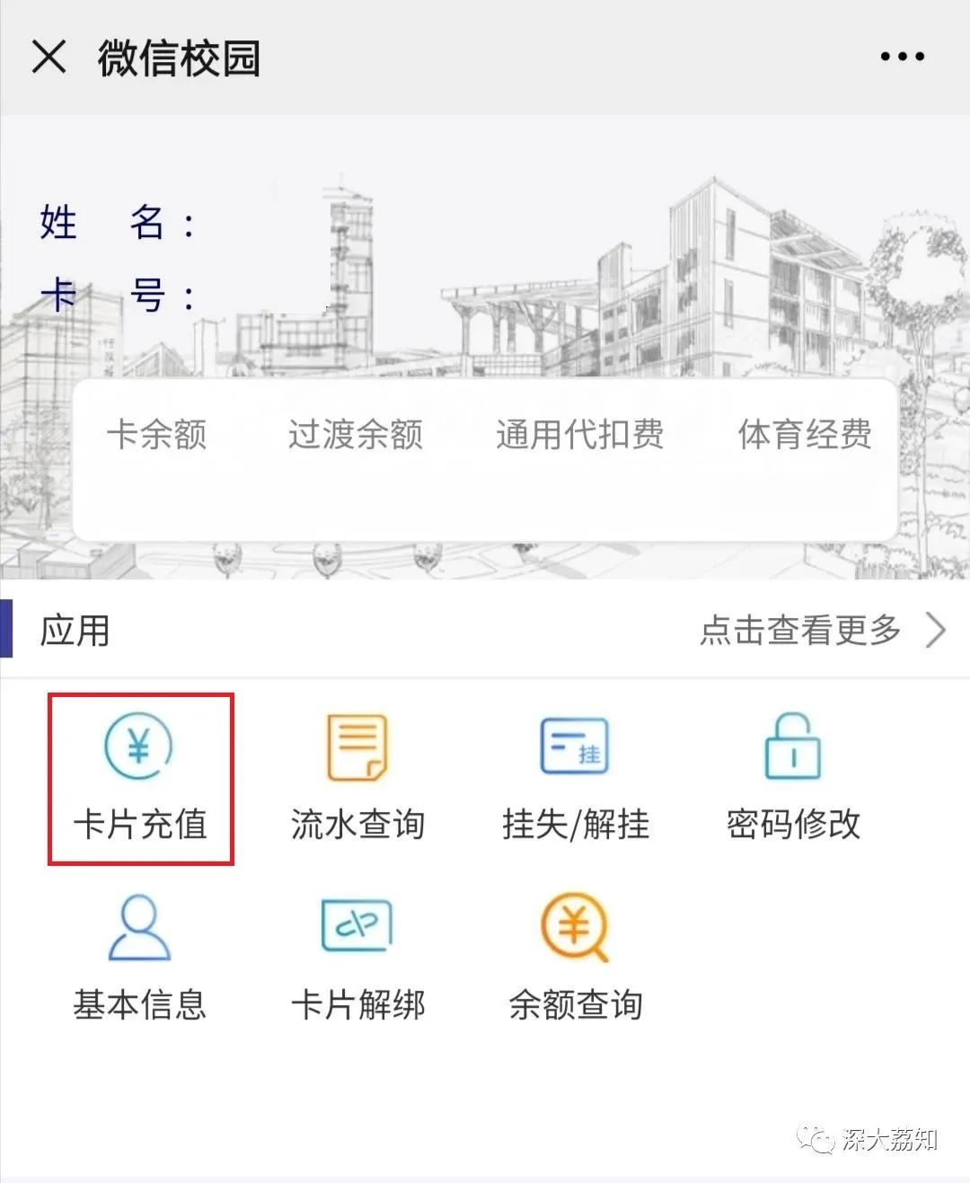
图片
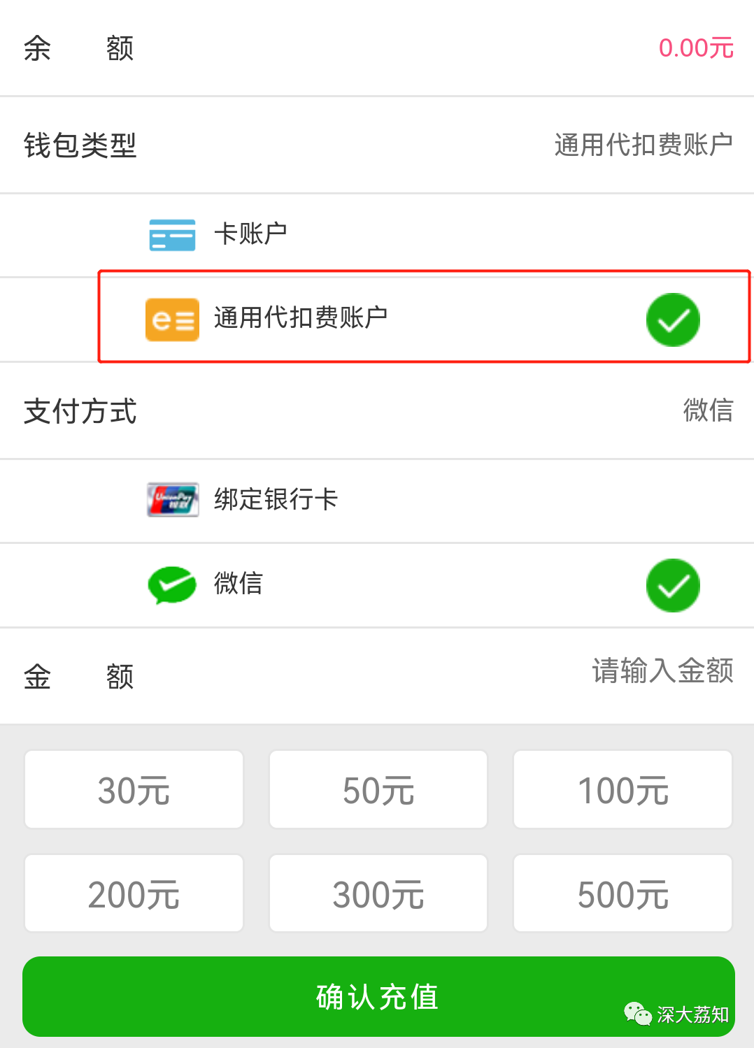
图片
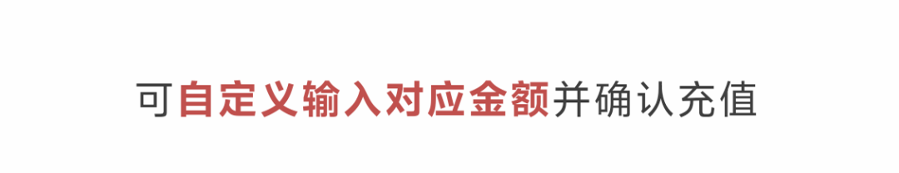
图片
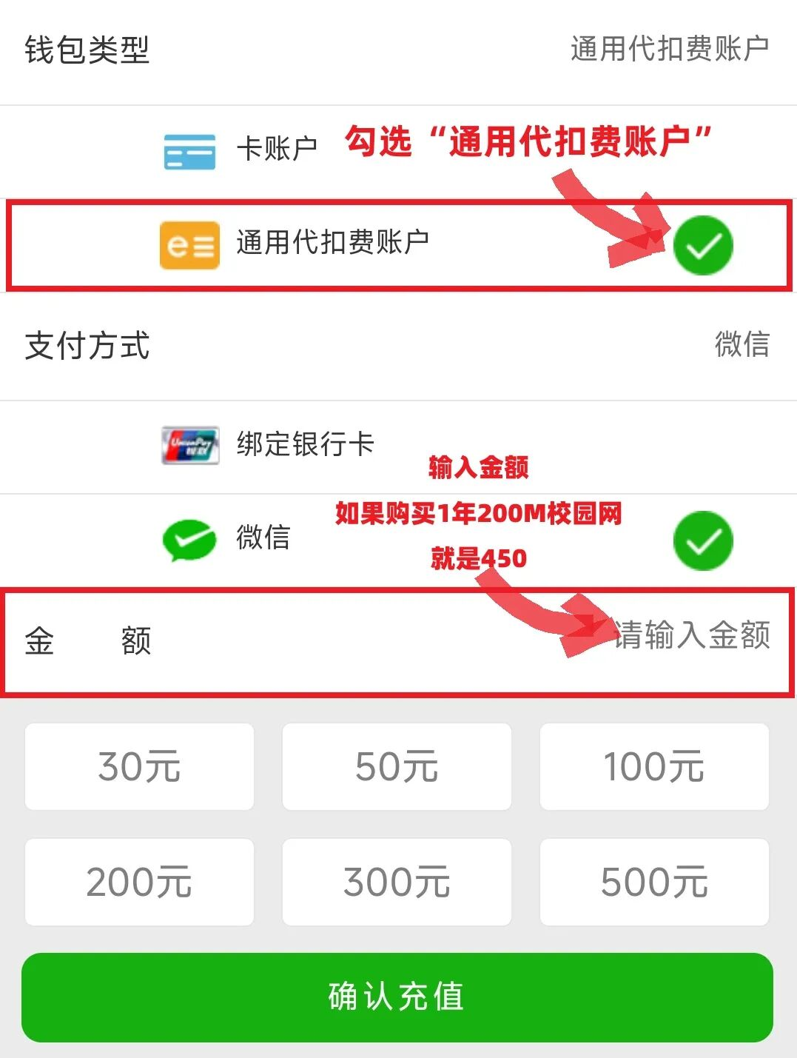
图片
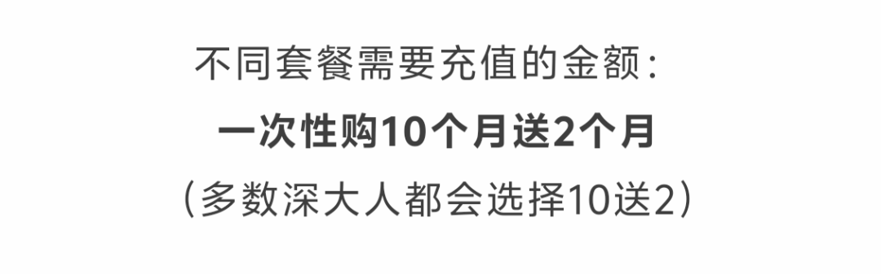
图片
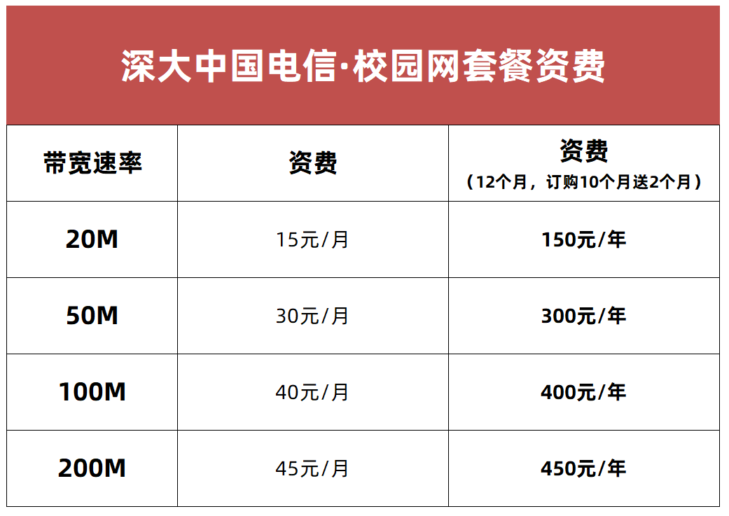
图片
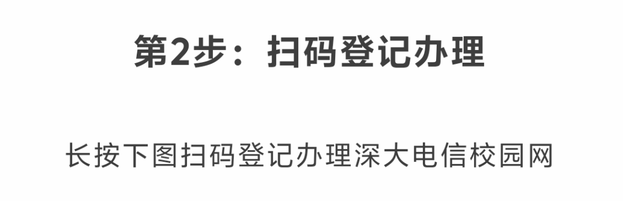
图片

图片
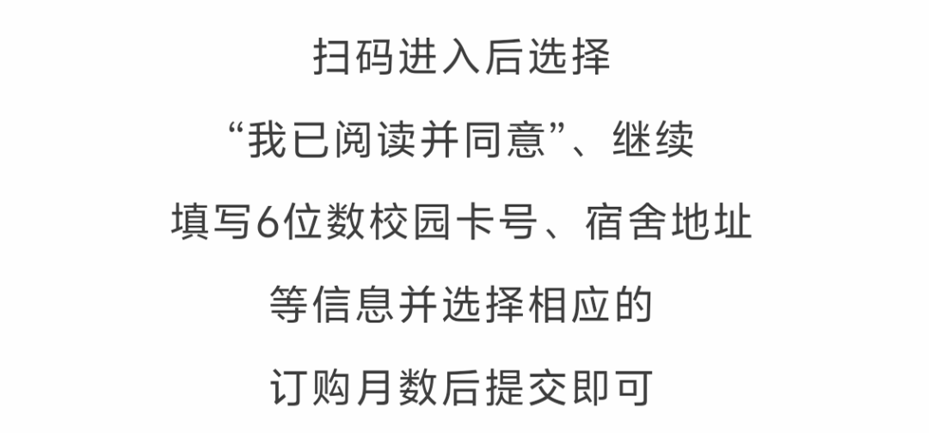
图片
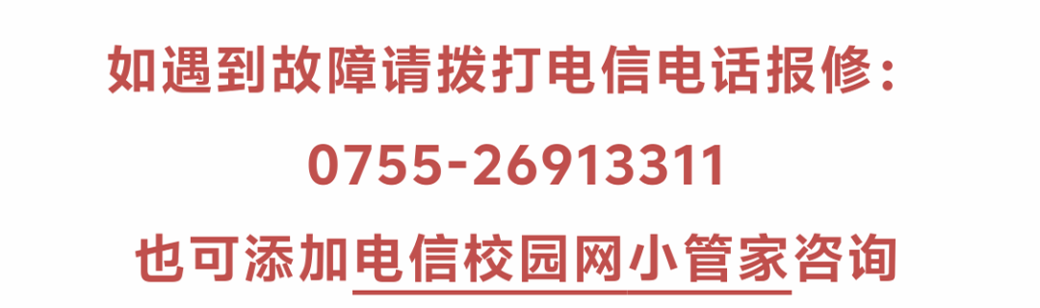
图片
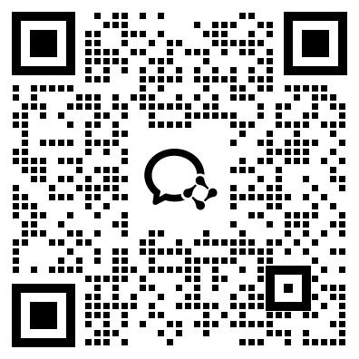
图片
深大宽带、WiFi使用方法
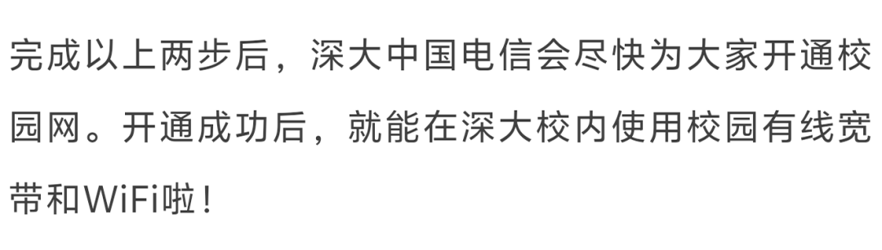
图片
校园网有线宽带使用方法
在宿舍给电脑插上网线，进入 https://www1.szu.edu.cn/nc/ ，选择右侧栏目的Windows或者苹果上网客户端，下载安装对应版本的客户端。
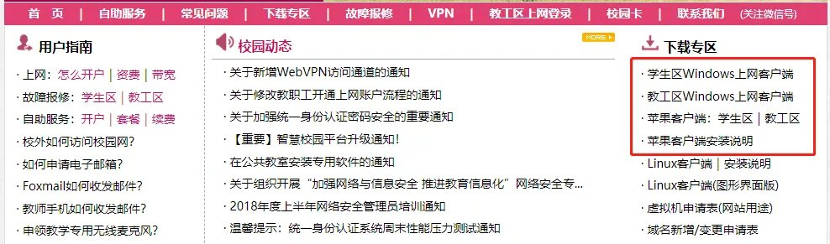
图片
输入账号（6位数校园卡号），密码（统一登录认证密码，新生密码为激活时自行设置的密码，老生默认为身份证后8位），点击“登录”即可！
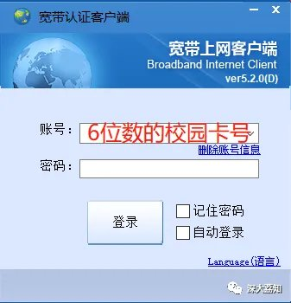
图片
校园WiFi使用方法
深大有两个WiFi，教学区办公区图书馆的WIFI为：SZU\_WLAN，宿舍区域的WIFI为：SZU\_CTC&CMCC，都需要开通深大电信校园宽带套餐后才能登陆使用。
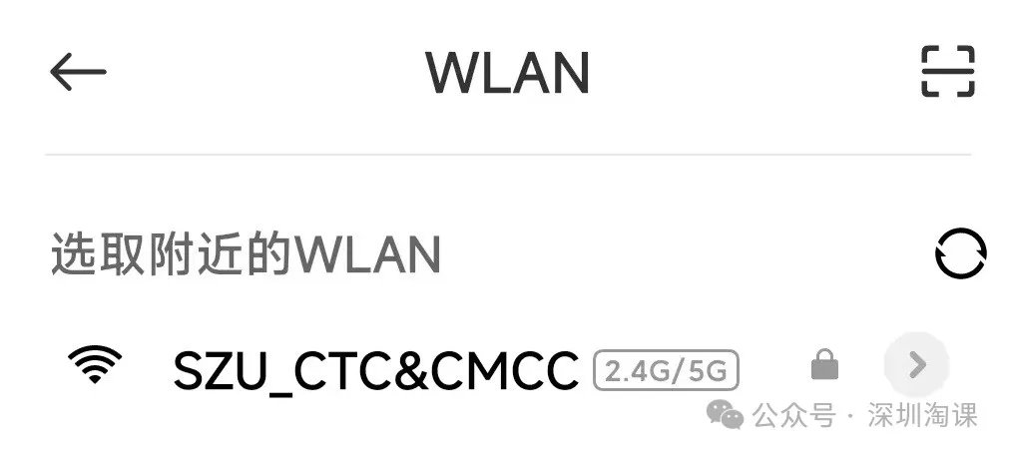
图片
一般手机或电脑连WiFi后，会弹出一个登陆认证页面。输入账号（6位数校园卡号），密码（统一登录认证密码，新生密码为激活时自行设置的密码，老生默认为身份证后8位），点击“登录”即可！
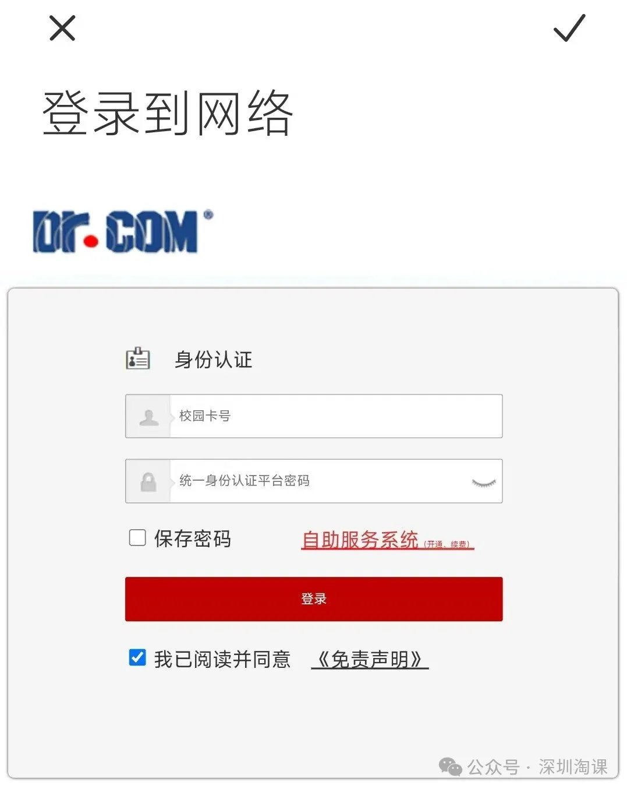
图片
如果没有弹出验证页面，可以自行输入链接进入登陆验证页面：
教工区：net.szu.edu.cn
宿舍区：172.30.255.42
如何续改升级校园网套餐
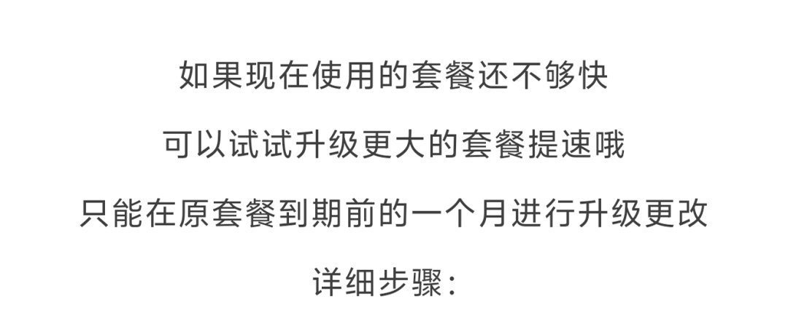
图片
①内部网—信息服务—自助服务
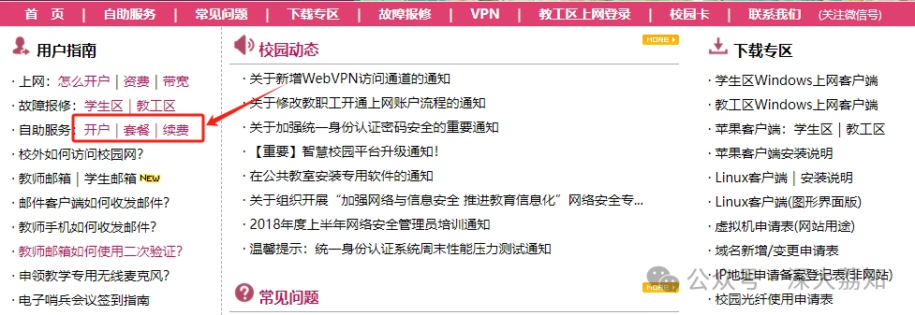
图片
也可连内网后输入网址打开
https://self.szu.edu.cn/self/nav\_login
②选择运营商—中国电信
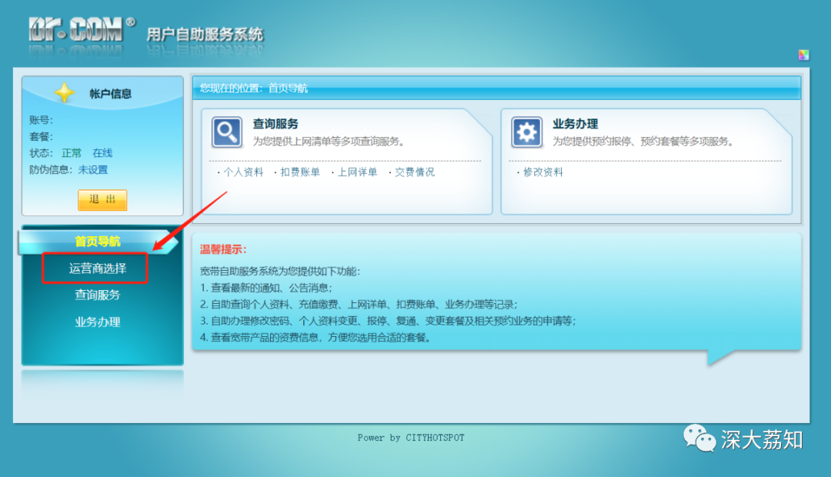
图片
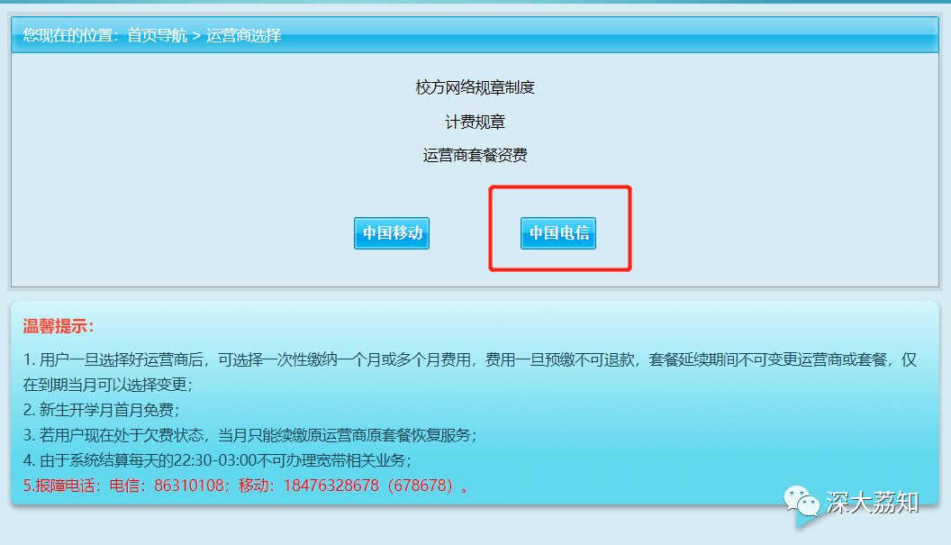
图片
③ 预约套餐
（在此之前记得充值相应金额到通用代扣费）
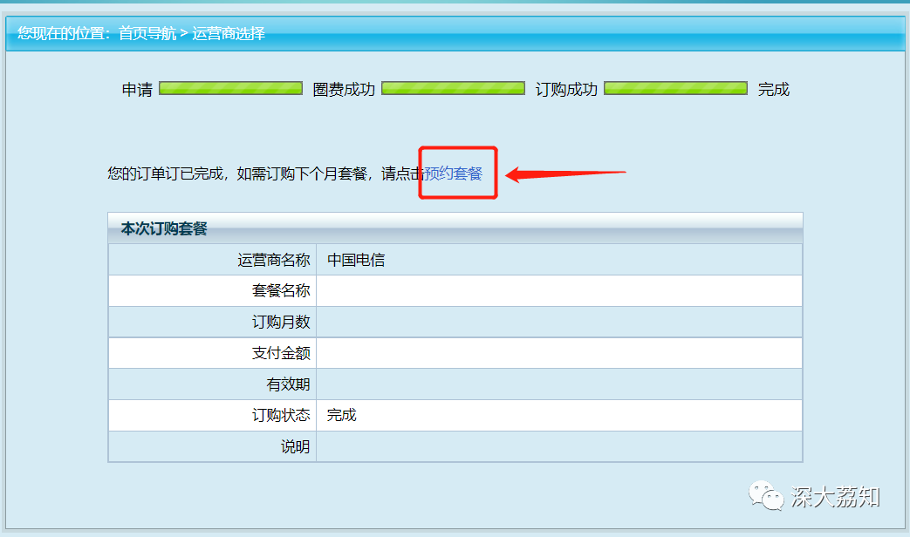
图片
预约套餐，可以对下一个月的校园网套餐进行修改，例如更换运营商、升级或降级宽带速率。
特别提醒：
1、 由于系统结算，月底最后一天22:30-03:00不可以操作，其它时间可以操作。
2、账户停机状态只可以沿用当前运营商套餐。
常见问题
Q：可以几个人合买宽带一起使用吗？
A：一个账号仅能同时登陆一台电脑PC客户端和两台手机终端。所以基本是一人一个账号噢。
Q：我的手机卡不是电信的，可以购买电信的宽带吗？
A：可以的。校园网不需要手机号套餐。
Q：宽带开通的当月，如何收费？
A：按自然月计费，开通时间到月底不足一个月，按一个月收费。即如果是当月的30号或31号开通，只能用1天。
Q：网上自助服务购买宽带是24小时内都能购买的吗？
A：由于系统结算，每天的22:30-03:00不可办理宽带相关业务。
Q：如何转网、升级套餐？
A：在已订购的套餐到期当月1号至月底前（移动用户月底前三日） ，可预约转网或更改套餐，新套餐下月生效，提交后不得取消或更改；若账号由于套餐到期已被停用，只能恢复原运营商的原套餐，待下次订购时再预约更改。
Q：如何停用？
A：系统每月1日会检测用户套餐是否到期，如果到期将自动断网。
Q：如何恢复使用？
A：重新订购套餐即可，但只能恢复停用前原运营商的原套餐，待下次订购时再预约更改。订购成功后，当天开通使用，恢复当月收取当月全月费用。
Q：学生能在教学办公区的上网吗？
A：已在宿舍区开通使用运营商网络的用户，可在教学办公区免费上网，为了保障教学办公区带宽，现提供两个并发用户，并且使用的带宽及限制遵守校园网的规定， 与在学生宿舍区选择的套餐无关。
Q：网上自助服务订购缴费后，何时生效？
A：一般立刻开通，特殊情况不会超过一小时。如果是通过二维码预约，一般会在两小时内开通。
Q：如何查询校园网订购套餐及到期时间？
A：深大内部网—网上服务（https://www1.szu.edu.cn/nc/）—自助服务—运营商选择 ，可以看到当前套餐以及到期时间。
Q：网速为什么那么慢？还经常掉线？
A：部分旧宿舍WiFi设备安装在走廊，隔着墙会有信号衰减。如果书桌是金属挡着也会有影响。宿舍WiFi设备离得比较远时，建议使用网线连接。如果还很慢建议联系服务热线解决。
Q：故障如何报修？
A：
学生区网络（中国电信），服务热线0755-26913311
学生区网络（中国移动），服务热线18476328678
电信校园套餐
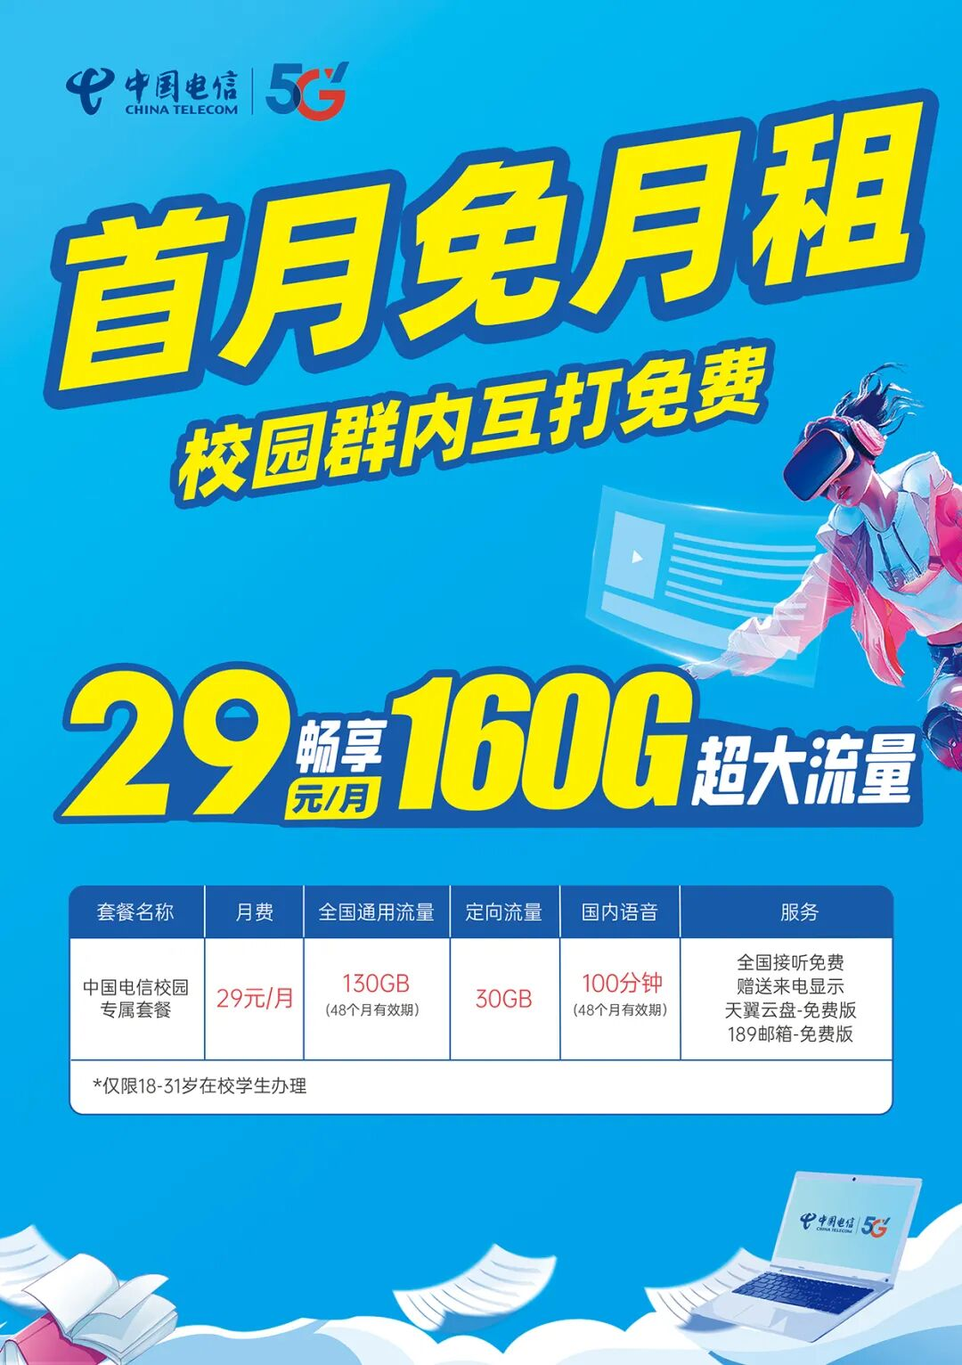
图片
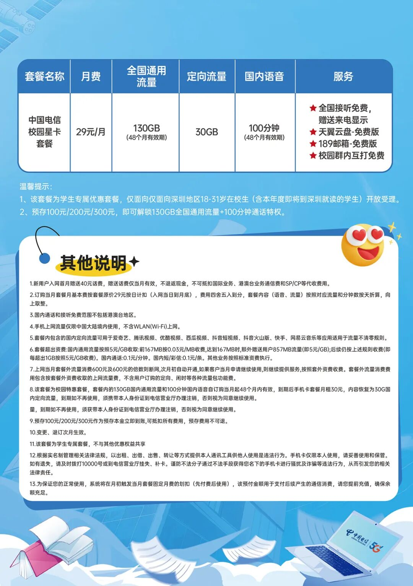
图片

图片

图片
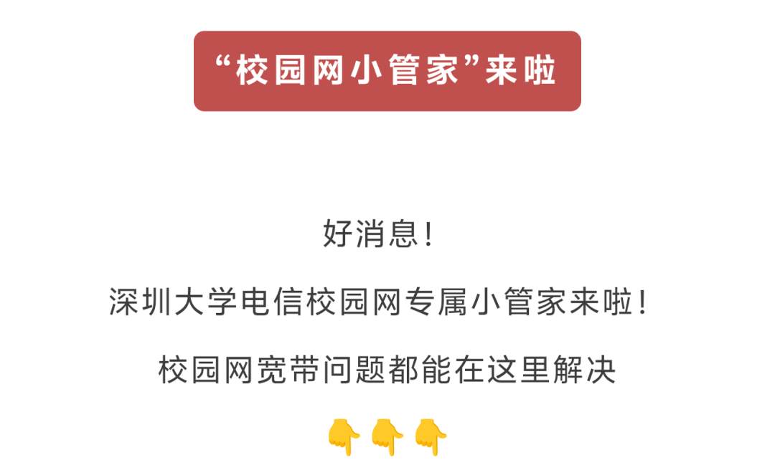
图片

图片
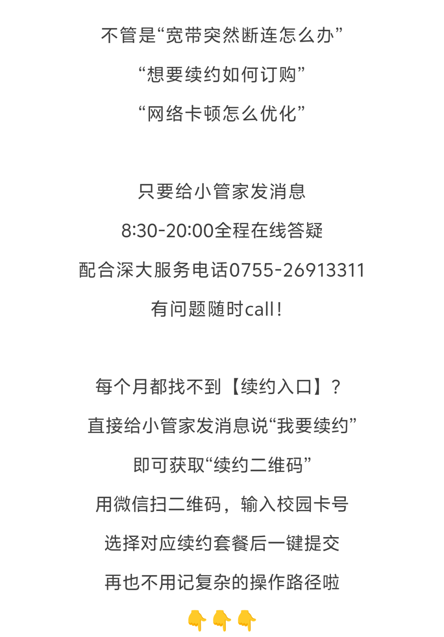
图片

图片
---
各位记得收藏本文
提前操作啦
免得影响3月的使用哦

图片
日常咨询可以加小玛荔：whyszu
商家社团合作加荔知菌：dearszu

图片

